**第14章 磁介质的磁化——练习题**

**14.4 练习题**

**一 、选择题**

1. 圆柱形无限长载流直导线置于均匀无限大磁介质之中，若导线中流过的稳恒电流为*I*，磁介质的相对磁导率为*r* (*r* >1)，则与导线接触的磁介质表面上的磁化电流为

(A) (1 - *r*)*I*． (B) (*r* - 1)*I*． (C) *r I*． (D) ．

[ ]

答案：B

2. 用顺磁质作成一个空心圆柱形细管，然后在管面上密绕一层细导线．当导线中通以稳恒电流时，下述四种说法中哪种正确？

(A) 管外和管内空腔处的磁感强度均为零．

(B) 介质中的磁感强度比空腔处的磁感强度大．

(C) 介质中的磁感强度比空腔处的磁感强度小．

(D) 介质中的磁感强度与空腔处的磁感强度相等．

[ ]

答案：B

3. 一均匀磁化的铁棒，直径0.01 m，长为1.00 m，它的磁矩为102 A·m2，则棒表面的等效磁化面电流密度为：

(A) 3.18×103 A·m-1． (B) 1.00×105 A·m-1．

(C) 1.27×105 A·m-1． (D) 4.00×105 A·m-1．

[ ]

答案：C

4. 在铁环上绕有*N*＝200匝的一层线圈，若电流强度*I*＝2.5 A，铁环横截面的磁通量为**＝5×10-4 Wb，且铁环横截面的半径远小于铁环的平均半径，则铁环中的磁场能量为

(A) 0.300 J． (B) 0.250 J． (C) 0.157 J． (D) 0.125J．

（磁场能量密度） [ ]

答案：D

5. 假设一种铁磁质的起始磁化曲线可近似写为*B*＝4*H*＋3*H*2 (SI). 开始时介质是未经磁化的，当磁场从*H*＝0上升到*H*1＝95 A/m时，介质中的磁场能量密度为

(A) 2.5×105 J/m3． (B) 1.73×106 J/m3． (C) 3.14×106 J/m3． (D) 8.34×107 J/m3．

[ ]

答案：B

6．用细导线均匀密绕成长为*l*、半径为*a* (*l* >> *a*)、总匝数为*N*的螺线管，管内充满相对磁导率为*r* 的均匀磁介质．若线圈中载有稳恒电流*I*，则管中任意一点的

(A) 磁感强度大小为*B* = **0 * rNI*．

(B) 磁感强度大小为*B* = * rNI / l*．

(C) 磁场强度大小为*H* = **0*NI / l*．

(D) 磁场强度大小为*H* = *NI / l*．

［ ］

答案：D

7．如图所示的一细螺绕环，它由表面绝缘的导线在铁环上密绕而成，每厘米绕10匝．当导线中的电流*I*为2.0 A时，测得铁环内的磁感应强度的大小*B*为1.0 T，则可求得铁环的相对磁导率*r*为(真空磁导率* *0 =4×10-7 T·m·A-1)

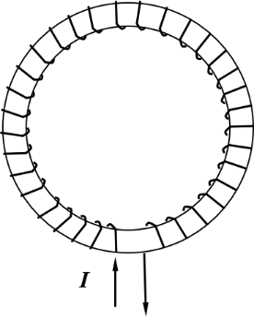

选择题7

(A) 7.96×102 (B) 3.98×102

(C) 1.99×102 (D) 63.3

例14.6题解图

［ ］

答案：B

8．关于稳恒电流磁场的磁场强度，下列几种说法中哪个是正确的？

(A) 仅与传导电流有关．

(B) 若闭合曲线内没有包围传导电流，则曲线上各点的必为零．

(C) 若闭合曲线上各点均为零，则该曲线所包围传导电流的代数和为零．

(D) 以闭合曲线Ｌ为边缘的任意曲面的通量均相等．

答案：C

9. 磁介质有三种，用相对磁导率*r*表征它们各自的特性时，

(A) 顺磁质*r* >0，抗磁质*r* <0，铁磁质*r* >>1．

(B) 顺磁质*r* >1，抗磁质*r* =1，铁磁质*r* >>1．

(C) 顺磁质*r* >1，抗磁质*r* <1，铁磁质*r* >>1．

(D) 顺磁质*r* <0，抗磁质*r* <1，铁磁质*r* >0． ［ ］

答案：C

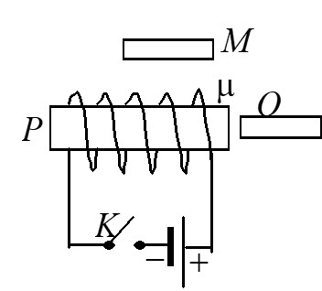

选择题10

10. 附图中，*M*、*P*、*O*为由软磁材料制成的棒，三者在同一平面内，当*K*闭合后，

(A) *M*的左端出现N极． (B) *P*的左端出现N极．

(C) *O*的右端出现N极． (D) *P*的右端出现N极． ［ ］

答案：B

**二 、填空题**

1. 一个绕有500匝导线的平均周长50 cm的细环，载有 0.3 A电流时，铁芯的相对磁导率为600 。铁芯中的磁感强度*B*为_______________． 铁芯中的磁场强度*H*为________．(**0 =4×10-7 T·m·A-1)

答案：0.226 T；300 A/m

2. 铜的相对磁导率*r* = 0.9999912，其磁化率*m* =_________它是______磁性磁介质．

答案：－8.88×10-6 ；抗

3. 有很大的剩余磁化强度的软磁材料不能做成永磁体，这是因为软磁材料_____，如果做成永磁体会__________。

答案： 矫顽力小；容易退磁

4. 一均匀磁化的磁棒，体积为0.01 m3，磁矩为 400 A·m2，棒内的磁感强度*B*＝3×10-4 T，那么磁场强度的大小为______________，棒内磁场强度的方向和磁感强度的方向是____________的．(* *0＝4×10-7 T·m/A)

答案：3.98×104 A·m-1 ；相反

5. 一环形铁芯上均匀绕着线圈，铁芯中磁化强度*M*＝0.2 A/m，相对磁导率*r*＝800，铁芯中磁场强度*H*＝__________________________ ．

答案：2.50×104 A/m

6. 空气中某处的磁感强度*B*＝1 T，空气的磁化率*m*＝3.04×10-4，那么此处磁场强度*H*＝_____________，此处空气的磁化强度*M*＝_______________．()

答案：7.96×105 A/m；2.42×102 A/m

7. 截面积为5 cm2，中心线周长为40 cm的软铁环绕有5000匝漆包线．当*r*＝4000时，铁芯中磁通量*m*＝3.14×10-2 Wb．那么此时导线中电流强度*I*＝______， 环中的磁化强度的大小*M*＝___________．(* *0＝4×10-7 T·m/A)

答案：1.00 A；5.00×107 A/m

8. 一均匀磁化的磁棒，半径为40 mm，长为2 m．磁矩为500 A·m2，棒内的磁感强度为2×10-2 T．则棒内的磁场强度为________________，棒侧表面的磁化电流密度为______________________．()

答案：－3.38×104 A/m；4.97×104 A/m

**三 计算题**

1. 螺绕环中心周长*l* = 10 cm，环上均匀密绕线圈*N* = 200匝，线圈中通有电流*I* = 0.1 A．管内充满相对磁导率*r* = 4200的磁介质．求管内磁场强度和磁感强度的大小．

答案：200 A/m； 1.06 T

2. 一铁环中心线周长*l* = 30 cm，横截面*S* = 1.0 cm2，环上紧密地绕有*N* = 300 匝线圈．当导线中电流*I* = 32 mA 时，通过环截面的磁通量*Φ* = 2.0×10-5 Wb．试求铁芯的磁化率*m*

答案：*B* = *Φ* /*S=*2.0×10-2 T

32 A/m

6.25×10-4 T·m/A

496

3. 一根同轴线由半径为*R*1的长导线和套在它外面的内半径为*R*2、外半径为*R*3的同轴导体圆筒组成．中间充满磁导率为**的各向同性均匀非铁磁绝缘材料，如图．传导电流*I*沿导线向上流去，由圆筒向下流回，在它们的截面上电流都是均匀分布的．求同轴线内外的磁感强度大小*B*的分布．

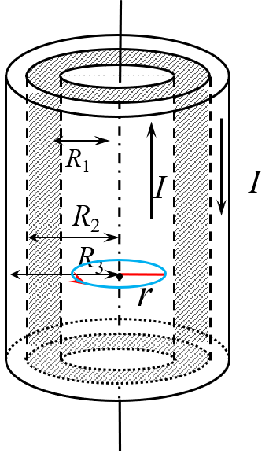

计算题3

答案：由安培环路定理： 

0< *r* <*R*1区域： 

， 

*R*1< *r* <*R*2区域： 

， 

*R*2< *r* <*R*3区域： 





*r* >*R*3区域： *H* = 0，*B* = 0

4. 螺绕环中心周长为*l*＝10 cm，环上均匀密绕线圈*N*＝200匝，线圈中通有电流*I*＝0.1 A，管内充满相对磁导率为*r*＝4200的铁磁介质．求铁环的磁化强度*M*的大小．

答案：*B* = **0*rnI*

*H* = *nI* *M*＝(*B* / **0)－*H*＝(*r*－1)*nI* ＝8.40×105A/m

5. 半径为*R*、通有电流*I*的一圆柱形长直导线，外面是一同轴的介质长圆管，管的内外半径分别为*R*1和*R*2，相对磁导率为*r*．求：

(1) 圆管上长为*l*的纵截面内的磁通量值；

(2) 介质圆管外距轴*r*处的磁感强度大小．

答案： (1) 





(2)  ，与有无介质筒无关

6. 一根无限长的圆柱形导线，外面紧包一层相对磁导率为*r*的圆管形磁介质．导线半径为*R*1，磁介质的外半径为*R*2，导线内均匀通过电流*I*．求∶

(1) 磁感强度大小的分布(指导线内、介质内及介质以外空间) ．

(2) 磁介质内、外表面的磁化面电流密度的大小

答案：

(1) 由电流分布的对称，磁场分布必对称．把安培环路定理用于和导线同心的各个圆周环路，

在导线中 (0<*r*<*R*1) 

， 

在磁介质内部 (*R*1<*r*<*R*2)

，，．

在磁介质外面 (*r*>*R*2) ， ．

(2) 磁化强度 

介质内表面处的磁化电流密度 

介质外表面处 

7. 一铁环的中心线周长为0.3 m，横截面积为1.0×10-4 m2，在环上密绕300匝表面绝缘的导线，当导线通有电流3.2×10-2 A时，通过环的横截面的磁通量为2.0×10-6 Wb．求：

(1) 铁环内部的磁感强度；

(2) 铁环内部的磁场强度；

(3) 铁的磁化率；

(4) 铁环的磁化强度．

答案：(1)  T

(2) *n* = 1000 m-1， *H* = *nI*0＝32 A/m

(3) 相对磁导率 

磁化率 *m* = *r*­1 = 496

(4) 磁化强度 *M* = *mH*＝1.59×104 A/m

**四、 研讨题**

1. 顺磁质和铁磁质的磁导率明显地依赖于温度，而抗磁质的磁导率则几乎与温度无关，为什么？

**参考解答**：

顺磁质的磁性主要来源于分子的固有磁矩沿外磁场方向的取向排列。当温度升高时，由于热运动的缘故，这些固有磁矩更易趋向混乱，而不易沿外磁场方向排列，使得顺磁质的磁性因磁导率明显地依赖于温度。  
 铁磁质的磁性主要来源于磁畴的磁矩方向沿外磁场方向的取向排列。当温度升高时，各磁畴的磁矩方向易趋向混乱而使铁磁质的磁性减小，因而铁磁质的磁导率会明显地依赖于温度。当铁磁质的温度超过居里点时，其磁性还会完全消失。

至于抗磁质，它的磁性来源于抗磁质分子在外磁场中所产生的与外磁场方向相反的感生磁矩，不存在磁矩的方向排列问题，因而抗磁质的磁性和分子的热运动情况无关，这就是抗磁质的磁导率几乎与温度无关的原因。

2. 在实际问题中用安培环路定理计算由铁磁质组成的闭合环路，在得出*H*后，如何进一步求出对应的*B*值呢？

**参考解答:**

由于铁磁质的* r*不是一个常数，因此不能用*B* =*r*0*H*来进行计算，而是应当查阅手册中该铁磁材料的*B*－*H*曲线图，找出对应于计算值*H*的磁感强度*B*值．